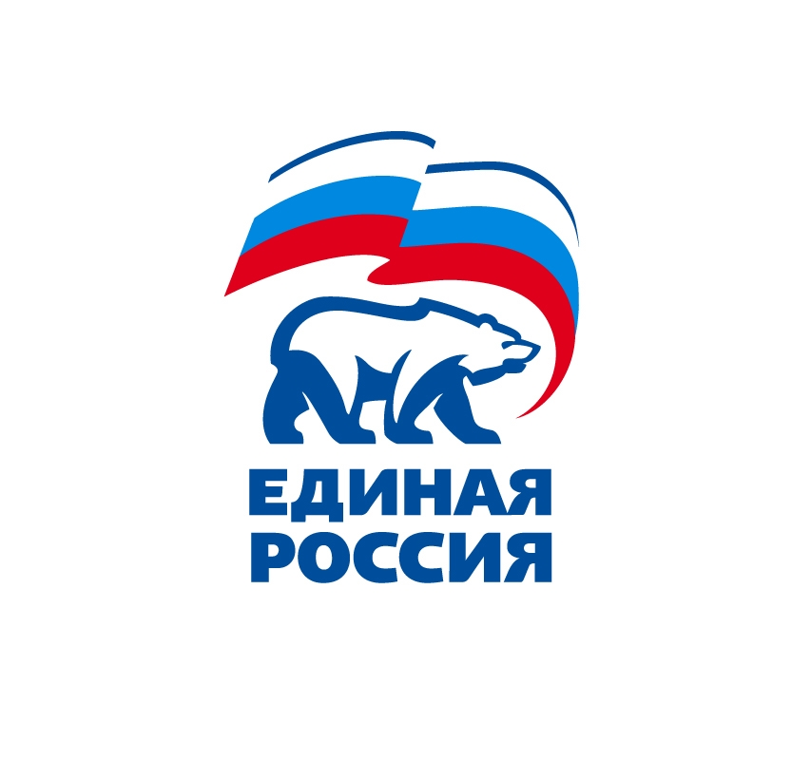
,

ВСЕРОССИЙСКАЯ ПОЛИТИЧЕСКАЯ ПАРТИЯ
Ачинское районное местное отделение Красноярского регионального отделения

662150, г. Ачинск, ул. Назарова, дом 28-а7
Телефон: 6-14-16 факс: 6-14-16

« 14 »_ МАЯ 2023 г.

ИСХОДЯЩИЙ №_2 ___

Руководителю управления образования
администрации Ачинского района
И.С. Немеровой

Уважаемая Ирина Сергеевна!

В рамках проекта «Историческая память» Красноярское региональное отделение партии «ЕДИНАЯ РОССИЯ» и краевой партийный гуманитарный центр проводит краевую акцию «Герою о герое. Письмо Победы».
Цель акции: поддержка и воодушевление участников специальной военной операции через письма с рассказами о подвиге (военном и трудовом) старшего поколения и современников.
Задачи акции:
• изготовить письма, в которых жители края разных возрастов напишут о подвигах своих земляков;
• отправить письма участникам специальной военной операции посредством краевых гуманитарных конвоев накануне празднования Дня Победы
Участники акции:
• студенты, преподаватели высших и средне-специальных учебных заведений;
• пенсионеры, ветераны Великой Отечественной войны, труженики тыла, дети войны;
• работники бюджетных и не бюджетных организаций и учреждений;
• школьники

Основная идея авторского письма – рассказать солдату о подвиге или о простой, но достойной жизни одного из земляков автора. Рассказать так, чтобы это письмо вдохновило бойца, чтобы он почувствовал свою причастность к подвигу людей земли русской, всегда защищающих мир от зла и несправедливости. Чтобы наш современный защитник понимал: ему есть, за что сражаться! Он сражается за сохранение великой исторической памяти о дедах и отцах, за мирное будущее людей, которые написали ему эти письма. Чтобы, сражаясь на поле боя, боец был спокоен за то, что дома его ждут, в него верят, за него молятся, а подрастающее поколение растет достойным, честным и храбрым. Рассказать в письме можно о и том, как земляки - соседи, члены семьи, знакомые, коллеги оказывают поддержку участникам СВО – шьют, вяжут сети, делают печи и свечи, воспитывают у детей любовь к родному Отечеству, разучивают и исполняют патриотические песни, стихи и т.п. Можно нарисовать рисунки на эти темы.
Формат письма, его размер и оформление – произвольное. Письмо должно быть РУКОПИСНЫМ, то есть написанным от руки, а не распечатанным на принтере.

Письма просим передать в местное отделение партии «ЕДИНАЯ РОССИЯ» по адресу: г.Ачинск, ул. Назарова, стр. 28 а, каб. 1, (1 этаж) в срок до 24 апреля 2023 года до 17.00. для отправки в зону СВО.

Просим вас оказать содействие в информировании образовательных организаций Ачинского района об условиях и сроках проведения акции.

Приложение: бланк письма на 1 листе.

Секретарь
местного отделения Партии В.Н. Мизинко

Комарова Татьяна Анатольевна,
8(39151)6-14-16, 8-923-572-79-02

Информационное письмо для использования в работе:

Уважаемые земляки – дети, подростки, молодежь, взрослые!
Приглашаем вас принять участие в краевой патриотической акции
«Герою о герое. Письмо Победы».
Напишите письмо бойцу – участнику специальной военной операции, и расскажите в нем об одном из своих земляков - герое прошлых войн, труженике тыла, активном волонтере или участнике добровольческого движения. Рассказать в письме можно о и том, как земляки - соседи, члены семьи, знакомые, коллеги оказывают поддержку участникам СВО – шьют, вяжут сети, делают печи и свечи, воспитывают у детей любовь к родному Отечеству, разучивают и исполняют патриотические песни, стихи и т.п. Можно нарисовать рисунки на эти темы.

Размер и формат письма - по желанию, но текст должен быть обязательно написан от руки.
Принести письма необходимо до 23 апреля по адресу г. Ачинск, ул. Назарово,28А,каб.1 или по месту учебы, работы.
Все письма будут доставлены в зону проведения специальной военной операции и переданы бойцам!
Ачинское районное Местное отделение партии,89235727902
Краевой гуманитарный центр «Единой России», 89293312511

